Low-Frequency-Oscillator

In dit project gebruiken we een Op-Amp relaxation oscillator met regelbare frequentie om een LFO circuit te maken voor een modulaire synthesizer. Dit project is volledig analoog en bevat alleen opamp IC’s.

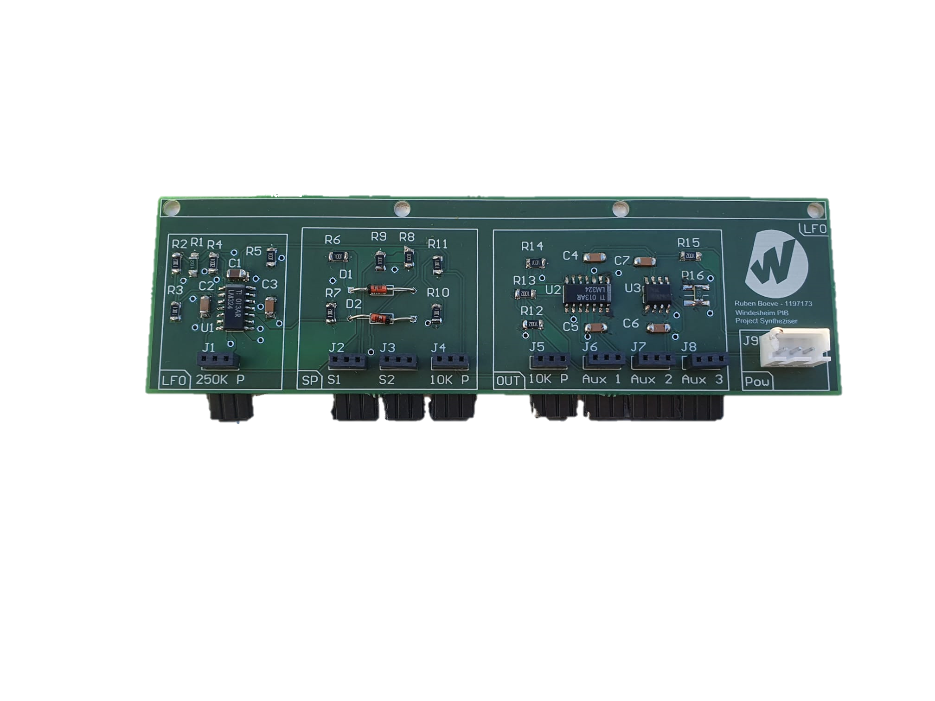


x
Eigenschappen
Regelbare frequentie … tot … Hz
Blok, Driehoek, Sinus
3 outputs
Regelbaar volume
Regelbare offset
Compleet analoog
Voeding +12V, GND en -12V

LFO:
De laagfrequente oscillator (LFO) is een onderdeel van een synthesizer bestaande uit onder meer een generator die een elektrische spanning opwekt met een golfvorm in het laagfrequente, vaak niet hoorbare gebied. Deze spanning kan vervolgens worden gebruikt om een

Ruben Boeve


parameter van een geluidssignaal te moduleren. Afhankelijk van hoe de modulatie plaatsvindt kan dit verschillende effecten opleveren. Een aantal bekende toepassingen zijn modulatie van de amplitude (geluidsniveau) van het geluid (tremolo) en modulatie van de frequentie (toonhoogte) van het geluid (vibrato).

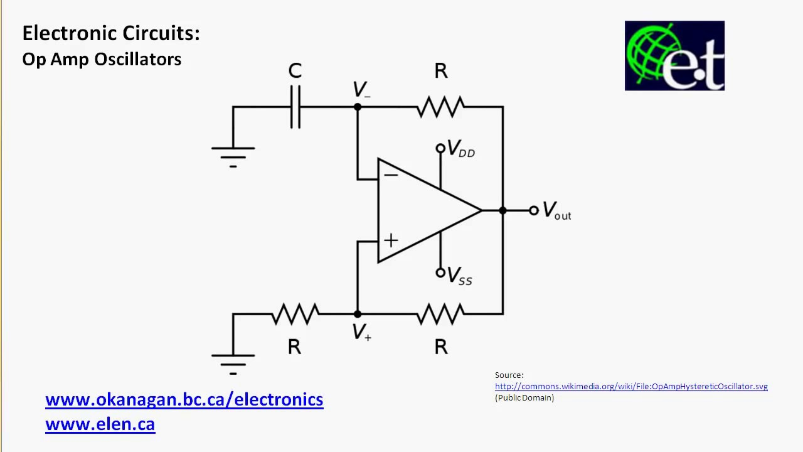
Het hart van de schakeling
De LFO is ontworpen om de opamp relaxation circuit heen. Het opamp relaxation circuit (zie afbeelding 1) werkt doordat de condensator met een bepaalde snelheid oplaad en weer leegloopt. De opamp springt elke keer tegen de Vcc en de -Vcc aan. omdat de opamp niet perfect is zal de golf echter nooit precies Vcc en -Vcc bereiken. Voor dit project is dat niet heel erg omdat we niet werken met super precieze golven, maar toch is het belangrijk om dit in het achterhoofd te houden bij het gebruiken van dit circuit. Voor dit project zal een standaard LM324 geschikt werken. De snelheid van het laden en ontladen van de condensator wordt geregeld door de weerstand R1. Door hier een variable weerstand neer te zetten (bijvoorbeeld een potmeter) kunnen we de frequentie van de golfen veranderen. De frequentie wordt bepaald door de formule in onderstaande afbeelding. Aan de Vout ontstaat een blokgolf en aan de V- ontstaat een soort driehoeksgolf. Uit testen bleek dat door een grotere waarde voor R2 als R3 te kiezen de spanning over de condensator lager wordt en daardoor de driehoek steeds scherper wordt. Dit Circuit biedt hierdoor al een blokgolf en een driehoek golf. Voor het maken van een sinus hoeven we alleen nog maar de driehoek af te ronden. Dit kunnen we doen door een spanningsdeler met 2 diodes.
Afbeelding 1: Op-Amp relaxation circuit
3
2
1
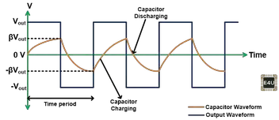
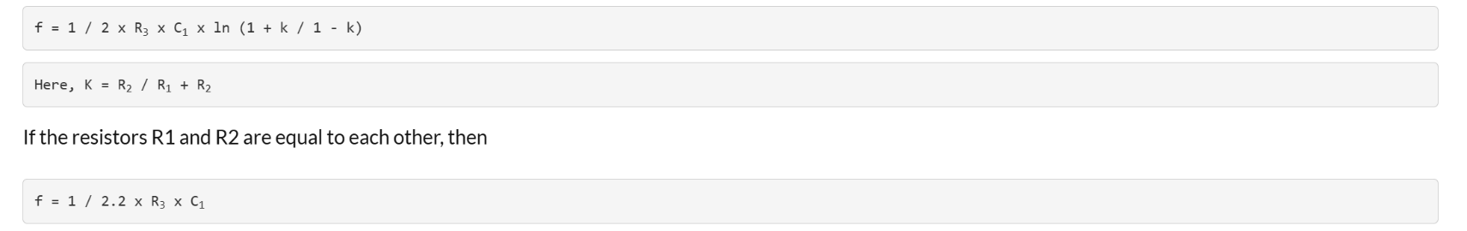

Afbeelding 2: Op-Amp relaxation circuit outputs
Afbeelding 3: Op-Amp relaxation circuit formule frequentie
Het maken van de golven
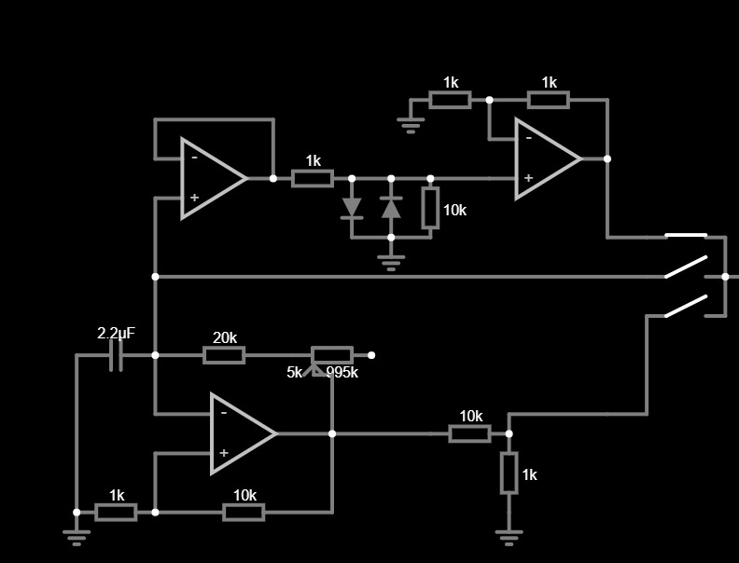
Als we de LFO combineren met het sinus circuit dan krijgen we het circuit zoals hiernaast is afgebeeld. Om alle golven een even grote amplitude te geven is gekozen om de amplitude van de driehoekgolf (middelste lijn) te gebruiken. in dit geval is dat: 1,09 V. de blokgolf (onderste lijn) krijgt hiervoor een spanningsdeler met de zelfde waardes als die uit de Op-Amp relaxation oscillator. Voor de sinus generator wordt de output van de driehoekgolf gebruikt. Deze gaat eerst door een buffer om de LFO niet te belasten. Hierna volgt het spanningsdeler circuit met 2 diodes die beide anders gepolariseerd staan. Dit is om de top +V en de top -V van de driehoekgolf af te ronden. Om vervolgens de sinus weer enigszins gelijk te maken aan de amplitude van de andere twee golven is er gekozen voor een Op-Amp met een gain van 2. Aan het eind van dit circuit zitten de schakelaars voor het kiezen van de golf. In het uiteindelijke design is hier gekozen voor 2 schakelaars. De eerste voor een keuze tussen de sinus en driehoek-golf, en de tweede voor de keuze tussen de output van de eerste schakelaar en de blokgolf.
Afbeelding 4: schema Falstad
Regelbare Amplitude
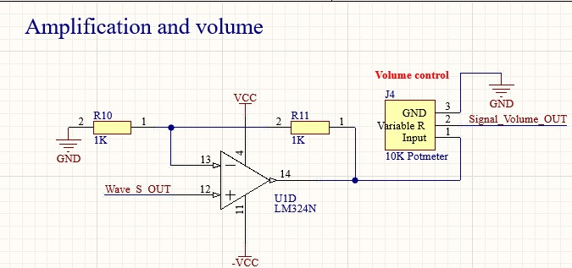
Nu we keuze hebben uit 3 soorten golven kunnen we componenten toevoegen aan de schakeling om deze golven nog verder aan te kunnen passen. Nadat de golf is gekozen is er een amplitude regelaar toegevoegd (zie afbeelding hiernaast). Deze amplitude regelaar bestaat uit een buffer met een gain van 2 ,om het signaal een iets groter bereik te geven, met daaropvolgend een potmeter. Deze potmeter geeft een output tussen circa 0 en 2,2 volt output. Hiervoor is een potmeter van 10K geschikt. Omdat het hier gaat om audio amplitude is het aan te raden om gebruik te maken van een logaritmische potmeter. Een logaritmische potmeter klinkt geleidelijker voor het gehoor dan een lineaire potmeter.
Afbeelding 5:schema amplification and volume

Regelbare offset
Voor meer modulatie mogelijkheden is er een offset control toegevoegd. Deze offset varieert tussen 0 en +1,5 V. deze waarden zijn gekozen omdat hiermee het totale signaal aan de uitgang niet hoger wordt als circa 5,5 volt. De offset wordt gemaakt doormiddel van een Op-Amp met een potmeter. De 1,5 volt voor de offset moest zelf in het bordje gemaakt worden. Dit is gedaan door een spanningsdeler met 10k en 1,5k. de spanning die over de 1,5k weerstand heen staat is doorgegeven aan een Op-Amp. De output van deze Op-Amp wordt doorgegeven aan de offset control. Omdat er één extra Op-Amp kanaal was vereist voor deze spanningsbuffer is er gekozen om deUA741CD één kanaals Op-Amp te gebruiken. deze optie was goedkoper en efficiënter als het plaatsen van nog een 4 kanaals lm324.
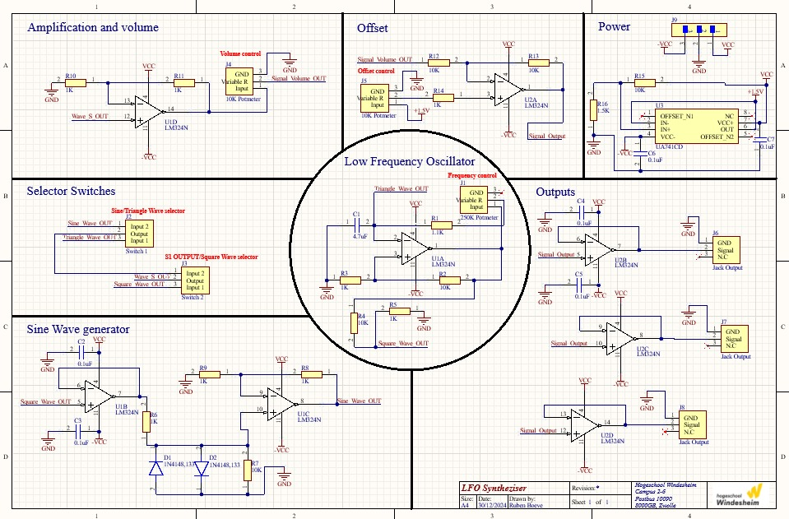
Afbeelding 7: schema spanningsvolger
Afbeelding 6: schema offset

Outputs
Voor de outputs was het vereist om 3 outputs te hebben. Deze drie outputs hebben een identieke uitgangsspanning, signaalvorm en frequentie. De 3 outputs zijn alle 3 gebufferd en belasten daardoor de andere schakelingen niet. Voor deze buffers zijn gewone Lm324’s gebruikt. Om dit signaal door te kunnen geven aan de andere modules is er gekozen voor een universele jack 3.5 input voor alle modules. Dit is de: “ACJS-MV35-3” geworden.
onderdelen
Onderdelenlijst
- 4u7F condensator 1x
- 1uF condensator 6x
- 1,8K weerstand 1x
- 10k weerstand 7x
- 1k weerstand 8x
- 1,5k weerstand 1x
- Lm324 Op-Amp 2x
- 10k Potmeter 2x
- 250k potmeter 1x
- UA741 Op-Amp 1x
- ACJS-MV35-3 3x
- Diode 2x
- Schakelaar 2x

voor het opbouwen van deze schakeling kan het onderstaande Altium schema worden gebruikt. Let hierbij op dat de 1,1k weerstand die staat in het ronde vlak van de low Frequency Oscillator vervangen moet worden door een 11,8k weerstand. Deze weerstand had standaard al 1.8k moeten zijn maar tijdens testen bleek dat een extra 10k nog wel nodig was (hierover later meer). Verder kunnen voor de potmeters elke soort wel gebruikt worden. Het is wellicht wel handig om logaritmische potmeters te gebruiken omdat we hier werken met audiosignalen. Ook is het nog belangrijk om de ontkoppelingscondensatoren (C2, C3, C4, C5, C6, C7) dicht op de Op-Amp Ic’s te zetten. Dit zorgt voor beter ontkoppeling van de Ic’s. een andere belangrijke correctie is dat aan de ingang van U1b (linksonder), staat dat de square_wave_Out de input is. Dit klopt niet. Hier moet de triangle_wave_OUT staan als input. Anders krijg je geen sinus signaal.

Afbeelding 8: LFO schematic
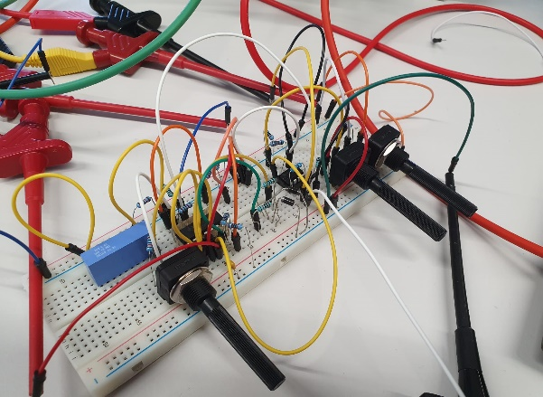
Opstelling en testen
De schakeling is in eerste instantie gemaakt in een online simulatie programma genaamd: Falstad. Hierin werd duidelijk wat ongeveer de uitgangsspanningen en golfvormen waren aan de outputs. Ook was zo duidelijk te zien welke componenten benodigd waren en wat hun effect was op de schakeling. Nadat er uitbundig getest is met dit simulatie programma is de schakeling opgebouwd op een breadbord. Aan te raden is om ook eerst zelf deze schakeling op te bouwen op een breadbord om te begrijpen wat er aan de hand is in de schakeling zelf en om eventueel nog dingen te kunnen verbeteren. Begin bij het opbouwen van de oscillator (Op-Amp relaxation oscillator) en bouw vanuit daar de schakeling verder uit. Door op een breabord de boel te testen was het gemakkelijk om de oscillator goed af te stellen op de benodigd frequenties en dit door te meten. Ook waren de golfen goed te maken. Hieronder staan de afbeelding van de scope waarop de drie golven staan afgebeeld. Het enigste probleem was dat de opstelling al aardig groot begon te worden en dat de draadjes niet erg betrouwbaar waren. Om dit te verbeteren is een PCB ontworpen.
Afbeelding 9: Breadbord test opstelling LFO

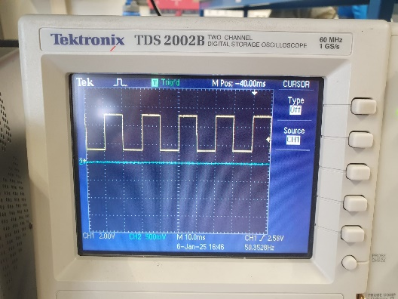
Meetresultaten:
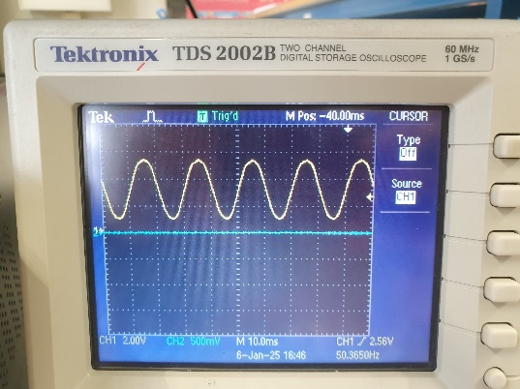
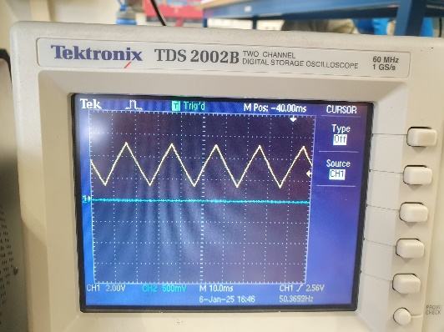

Afbeelding 12: sinusgolf
Afbeelding 11: driehoekgolf
Afbeelding 10: blokgolf

PCB
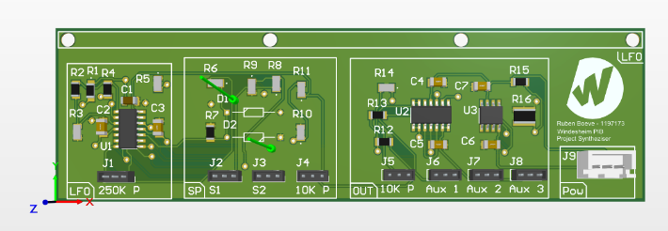
Om een echt product te kunnen realiseren is besloten dat er een PCB gemaakt moest worden van dit circuit. Hiervoor is Altium-designer gebruikt. In Altium kon gemakkelijk alle componenten en afmetingen ingesteld worden voor het eindproduct. Tijdens het ontwerpen van de PCB moest er ook rekening mee gehouden worden dat de PCB een interface paneel krijgt voor de synthesizer. Hierom is besloten dat er headers geplaatst werden zodat potmeters, schakelaars en outputs gemakkelijk met het PCB en interface paneel konden worden verbonden. Verder moesten er ook bevestiging-gaten op de PCB komen. Deze gaten worden gebruikt om de PCB aan het interface paneel te bevestigen. Dit interface paneel zal uiteindelijk één van de modules worden van de synthesizer
Afbeelding 13: 3D view PCB Altium

PCB resultaat en aanpassingen
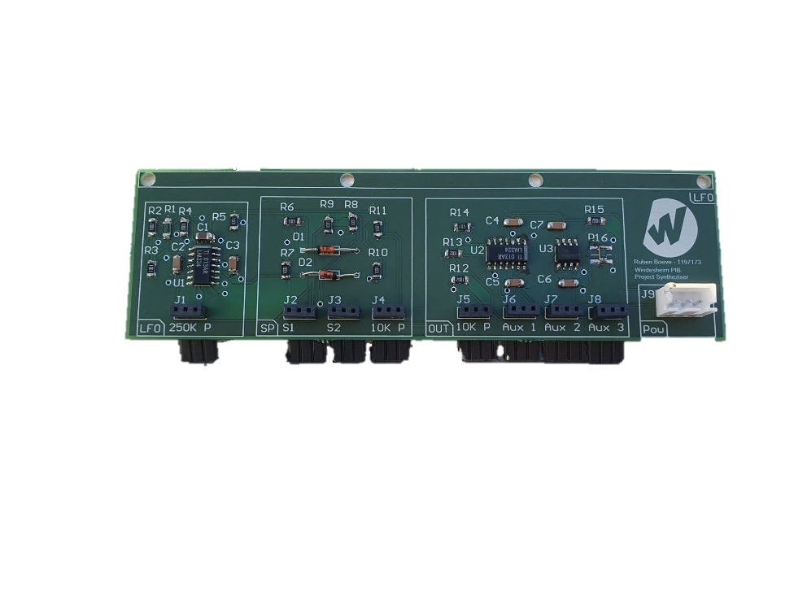
Na het monteren van de componenten op de PCB moest de PCB getest worden. Uit testen bleek dat de sinus golf het niet deed. Zoals eerder benoemd kwam dit doordat in plaats van het doorgeven van het driehoeksignaal het bloksignaal werd doorgegeven. Dit is gemakkelijk te verhelpen door het pootje van de IC waarop de blokgolf binnenkwam omhoog te wippen en die vervolgens met een draadje door te verbinden aan de pin waarop de driehoekgolf staat. Na testen bleek dat de sinus mooi in beeld kwam. Het enige probleem dat er nog was aan het PCB was dat de sinus net ongeveer 0.2 V hoger topspanning heeft als de driehoek- en de blokgolf. Dit was op het breadbord ook al het geval maar is verder niet aangepast omdat het een klein verschil is wat in principe geen grote gevolgen heeft. Indien precisie vereist is zou dit opgelost kunnen worden door in plaats van een vaste waarde te nemen voor R8 er een instel potmeter van te maken met een bereik tussen 0 en 2k ohm.
Afbeelding 14: PCB resultaat
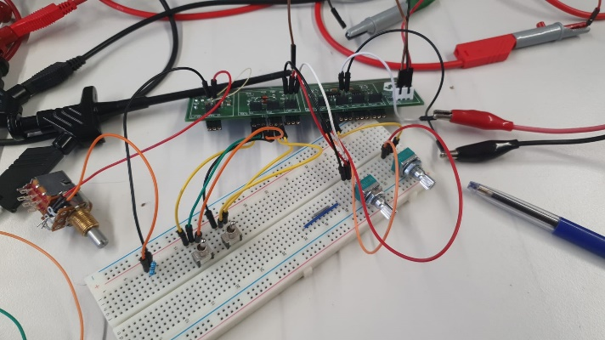
Om het PCB even snel te kunnen testen kunnen de potmeters simpelweg op een breadbord gezet worden. omdat het PCB design footprints had voor headers met een pinafstand van 2mm waren de headers eigenlijk net iets te klein voor de pinnen. Om dit op te lossen zijn er grotere headers met de standaard formaat van 2,54mm pinafstand aan de onderkant bevestigd. Omdat in dit design de extra 10k weerstand ook niet geïmplementeerd is op het PCB is deze extra toegevoegd bij de potmeter voor de frequentie. Deze PCB bevatte ook geen duidelijke aanwijzingen voor wat welke pin van de header deed. Het was om deze reden lastig om te bepalen waar voeding en dergelijke aangesloten moest worden. Aan te raden daarom om dit duidelijk op de PCB bij de headers te zetten.
Afbeelding 15: PCB test opstelling

De synthesizer
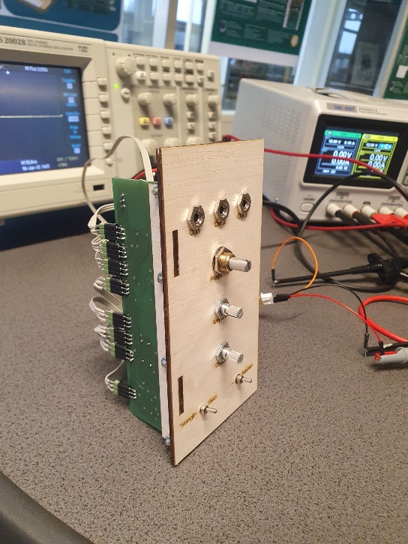
Deze module is één van de modules van de modulaire synthesizer die ontwikkeld is voor opdracht PIB van Windesheim. Om de synthesizer modulair te maken zijn speciale interface paneeltjes ontworpen waarop de PCB met potmeters en dergelijke bevestigd konden worden. Uiteindelijk kan dit dan gemakkelijk in de synthesizer aangesloten worden. Voor het doorverbinden van in- en outputs is gebruik gemaakt van kortere aux kabeltjes. Voor de voeding is een speciale PCB ontworpen die voeding geeft naar elk van de modules. Om deze voeding te verbinden met de LFO module is een speciaal voedingskabeltje gemaakt.
Afbeelding 16: interface paneel LFO

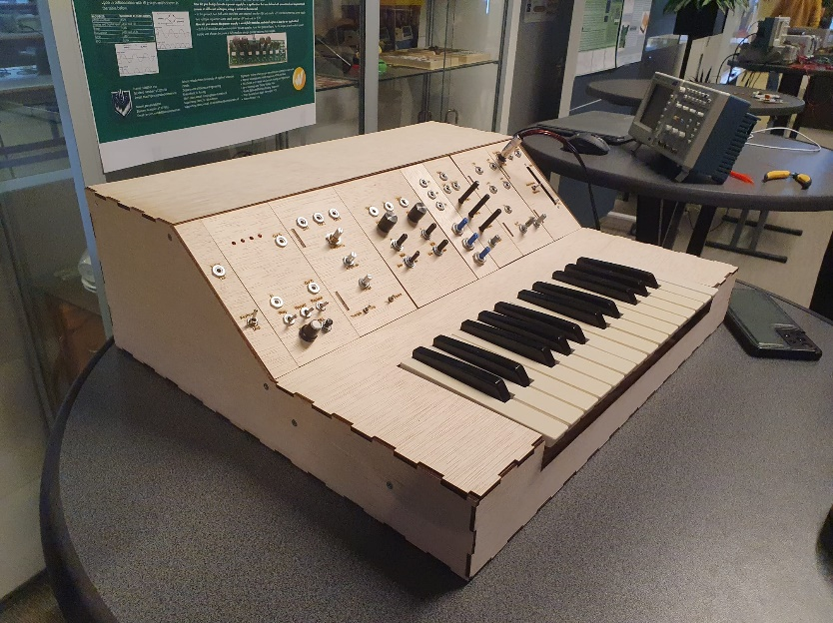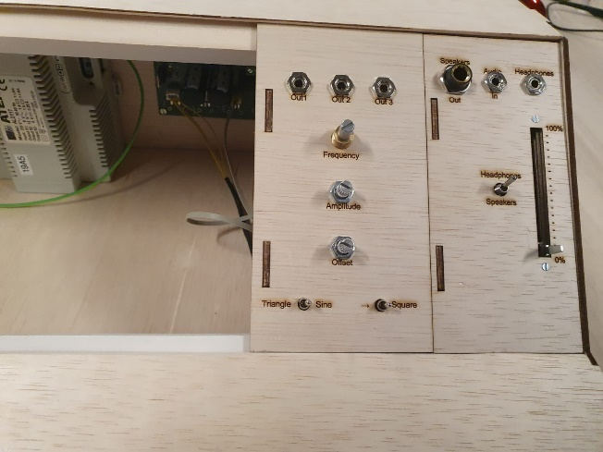
Afbeelding 18: LFO module in synthesizer
Afbeelding 17: synthesizer
de LFO is vervolgens getest met de ingebouwde voeding en het interface paneel en werkte naar behoren. Hiermee is het sub-onderdeel LFO met succes afgerond en kan de LFO gebruikt worden als modulatie voor de andere modules of als rechtstreekse uitgang naar de speaker voor een laag frequente toon.



Dit project is gemaakt door Ruben Boeve, Student aan het Windesheim in Zwolle. Dit project was onderdeel van Project Ingenieursbureau 2024/2025 opdracht synthesizer.

